**Муниципальное учреждение дополнительного образования**

**«Детская художественная школа»**

**муниципального образования городского округа «Ухта»**

**МЕТОДИЧЕСКОЕ ПОСОБИЕ**

**для преподавателей**

детской художественной школы

***иллюстрированное содержание разделов и тем***

***по учебному предмету***

***ДЕКОРАТИВНАЯ КОМПОЗИЦИЯ***

***1-2 КЛАСС***

ПО ДОПОЛНИТЕЛЬНОЙ ПРЕДПРОФЕССИОНАЛЬНОЙ

ОБЩЕОБРАЗОВАТЕЛЬНОЙ ПРОГРАММЕ В ОБЛАСТИ

ИЗОБРАЗИТЕЛЬНОГО ИСКУССТВА «ЖИВОПИСЬ»

Предметная область В.00. ВАРИАТИВНАЯ ЧАСТЬ

Программа учебного предмета В.00. В.02.

ДЕКОРАТИВНАЯ КОМПОЗИЦИЯ

|  |
| --- |
| Составитель:  Преподаватель МУ ДО «ДХШ» МОГО «Ухта» И.В.Пушина |

2017

***ПОЯСНИТЕЛЬНАЯ ЗАПИСКА***

*Характеристика учебного предмета, его место и роль в образовательном процессе*

Программа учебного предмета «Декоративная композиция» разработана на основе и с учетом федеральных государственных требований к минимуму содержания, структуре и условиям реализации дополнительной предпрофессиональной общеобразовательной программы в области изобразительного искусства «Живопись» и сроку обучения по этой программе.

Содержание данного учебного предмета тесно связано с содержанием учебных предметов «Рисунок», «Живопись», «Композиция станковая», в которых заложены общие цели и задачи по основным законам композиционного построения, графического и живописного исполнения. Немаловажная роль в данном процессе отведена овладению знаниями теории в области истории искусств.

Учебный предмет «Декоративная композиция» направлен на приобретение детьми знаний, умений и навыков в процессе обучения, получение художественного образования, а также на эстетическое воспитание и духовно-нравственное развитие обучающихся.

Программа строится на раскрытии нескольких ключевых разделов. Содержание которых постепенно усложняется с каждым годом обучения. Программа строится на последовательном изучении особенностей предмета «Декоративная композиция». Начинается обучение со знакомства с основами композиционного построения и об основах цветоведения. Постепенно обучающиеся приобретают знания относительно стилизации в орнаменте, умения и навыки в изображении объектов растительного мира. Дает возможность познакомиться с различными графическими средствами и приемами работы. На протяжении всего обучения углубляются знания о закономерностях построения композиции, в том числе, в графическом дизайне, разносторонне изучается понятие стилизация, развивают умения работы различными графическими средствами и приемами, а также знакомятся с различными способами и приемами работы с бумагой.

**1 год обучения**

**Раздел 1. Цвет в декоративной композиции**

* 1. **Основные и дополнительные цвета их оттенки.**

***Задачи:*** Вводная беседа о существовании законов и правил декоративной композиции. Знакомство с общими закономерностями цветовых сочетаний, знакомство с эмоциональным воздействием цвета. Знакомство с понятием насыщенность цвета, с техникой работы гуашью как кроющей краской, приобретение навыков смешивания цветов.

***Задание:***

1. Упражнение на изменение светлотности. Растяжка цвета (до черного и белого).



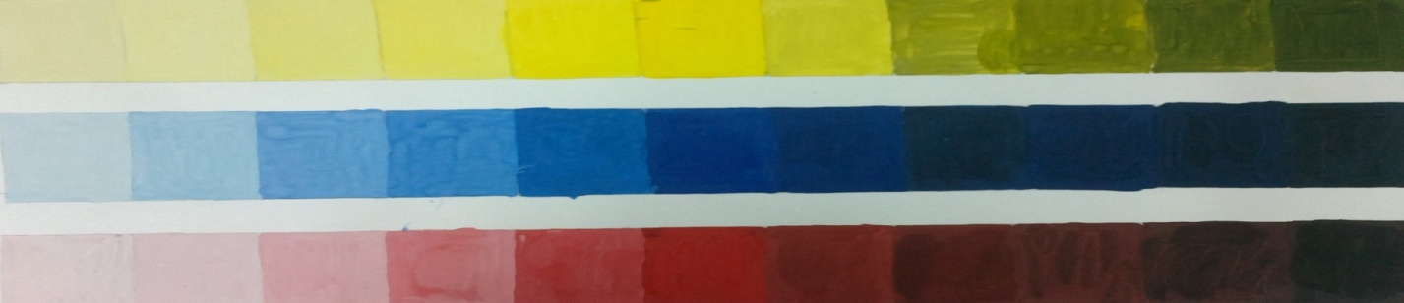

2. Упражнение на получение дополнительных цветов из трех основных

Гуашь, формат А4

***Самостоятельная работа:*** аудиторное задание по памяти.

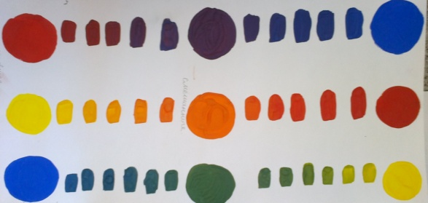

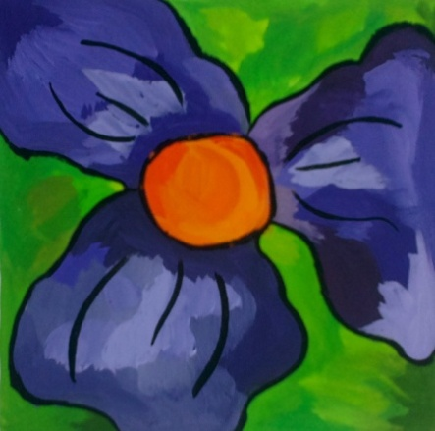 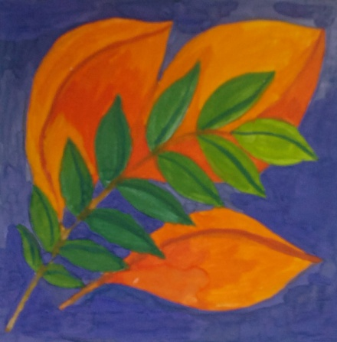

Кривобокова Ксения Югова Милана

«Фиолетовое чудо» «Осенние листья»

пр. Емельянова Н.Н. пр. Емельянова Н.Н.

**1.2. Пары противоположных цветов.**

***Задачи:***Знакомство с закономерностями цветовых сочетаний, составленных из противоположных красок спектра

***Задание:***

1. Упражнение: три противоположные цветовые пары, их оттенки и влияние друг на друга

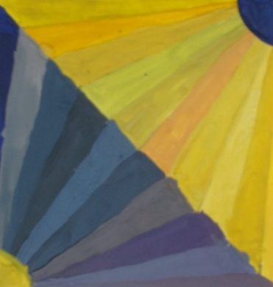 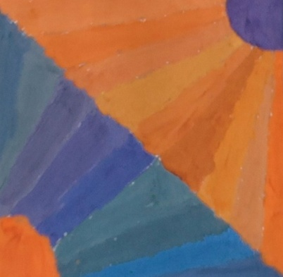 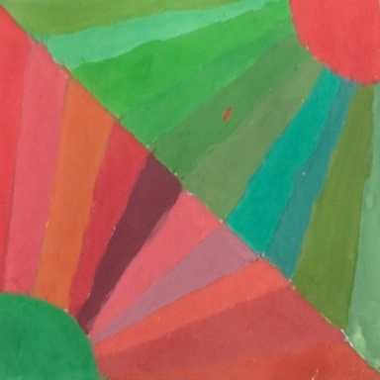

упражнения

2. Выполнение декоративной композиции, используя одну из противоположных пар (цветок, птица, рыба, пейзаж)

Гуашь, формат А4

***Самостоятельная работа:*** Работа над эскизами

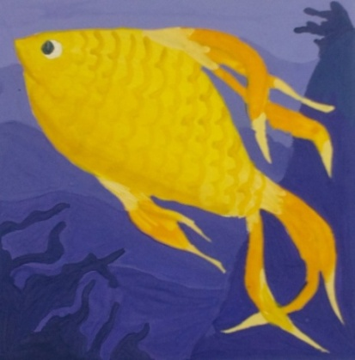 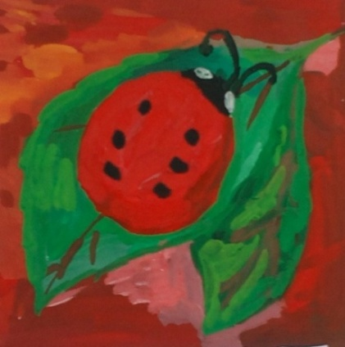

Третьякова Виктория Якупов Дамир

«Золотая рыбка» «Божья коровка»

пр. Емельянова Н.Н. пр. Емельянова Н.Н.

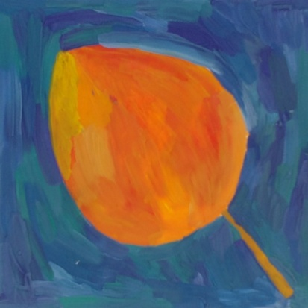 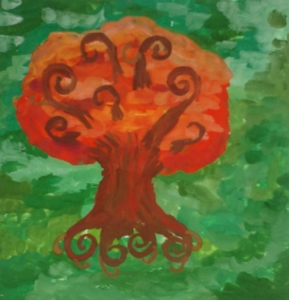

Першукова Анастасия Лихачева Софья

«Осенний лист» «Дуб»

пр. Пушина И.В. пр. Пушина И.В.

**1.3. Контраст**

***Задачи:***Обучение закономерностям цветоведения и колористики, разнообразию приемов работы гуашью. Развитие фантазии и образного мышления. Привитие навыков аккуратности.Знакомство с понятием «светлотный контраст», ахроматический тон. Обучение приемам плоскостного изображения предметовс разбивкой на светотеневые грани.

***Задание:***

1. Выполнение декоративной композиции на контраст между теплыми и холодными красками.

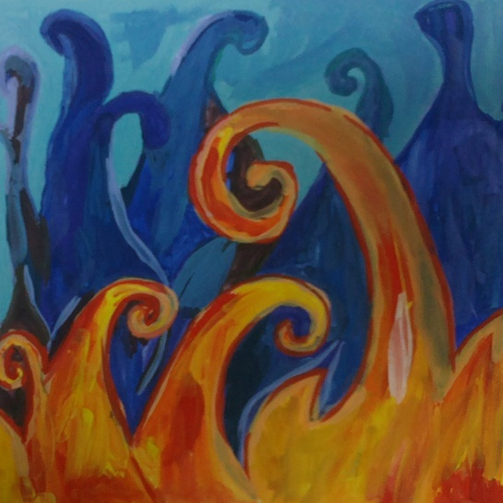 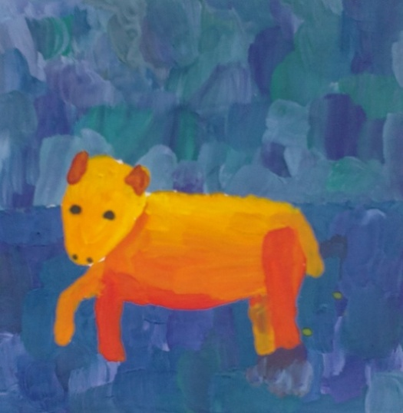

Мищерякова Екатерина Першукова Анастасия

«Огонь в воде» «Бычок»

пр. Емельянова Н.Н. пр. Пушина И.В.

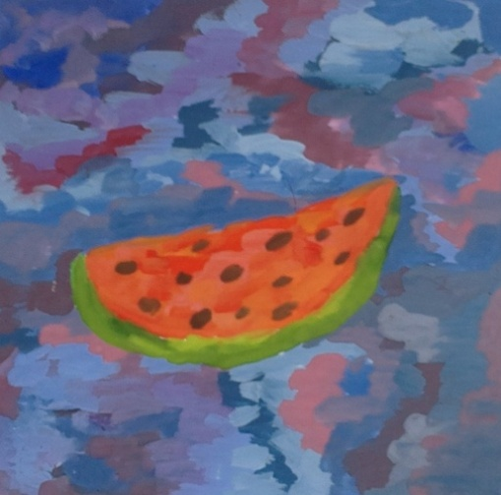 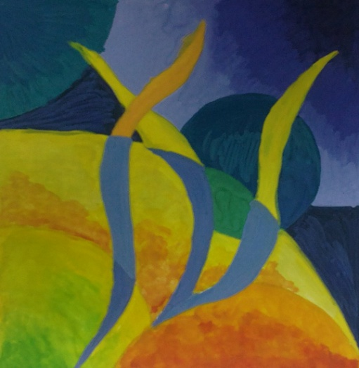

Костина Кристина Третьякова Валерия

«Кусок арбуза» «Просторы времени»

пр. Пушина И.В. пр. Емельянова Н.Н.

2. Выполнение декоративной композиции на краевой или пограничный контраст

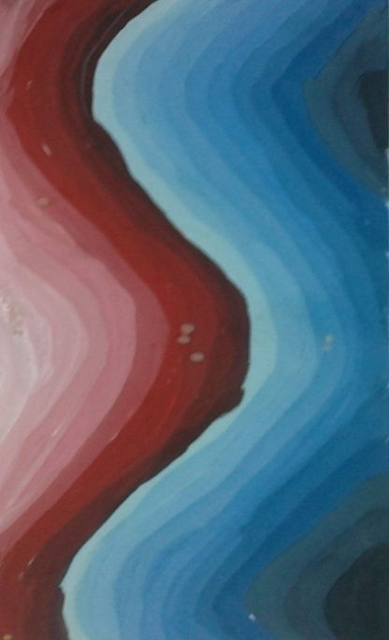 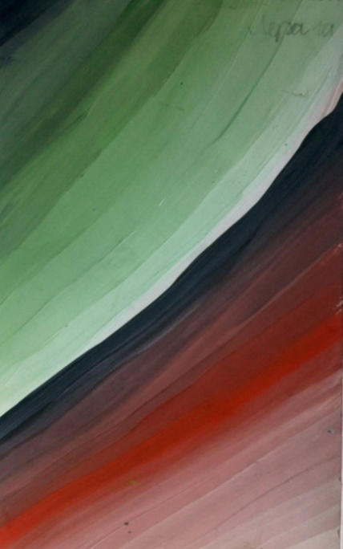

упражнения

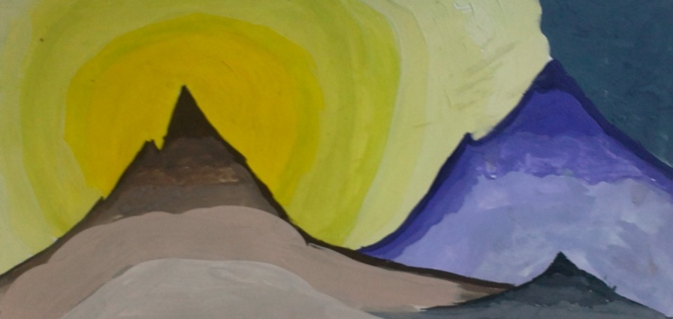

пр. Талеева Н.А.

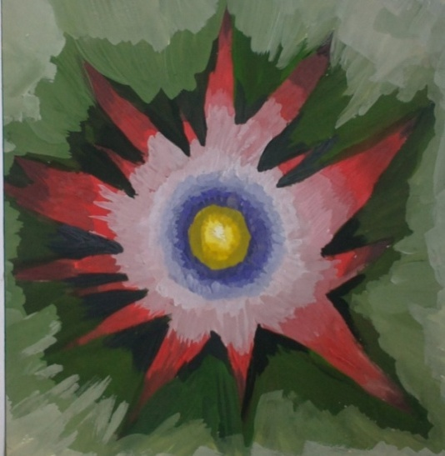 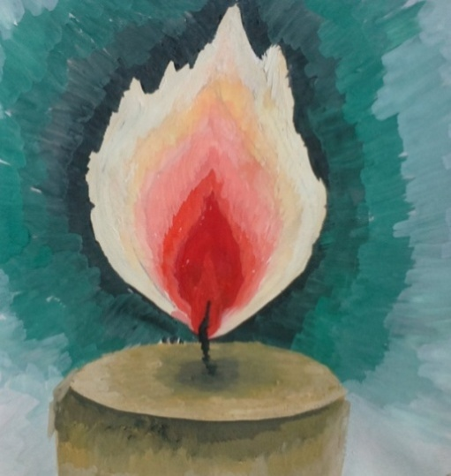

пр. Талеева Н.А.

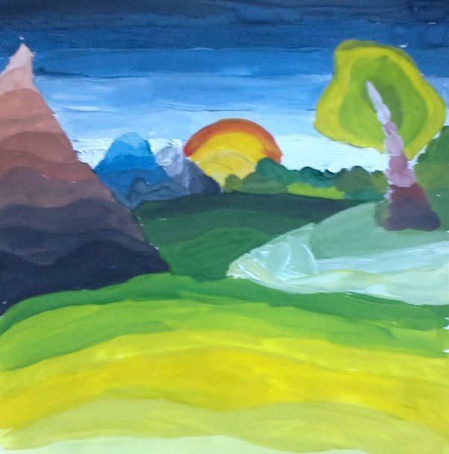 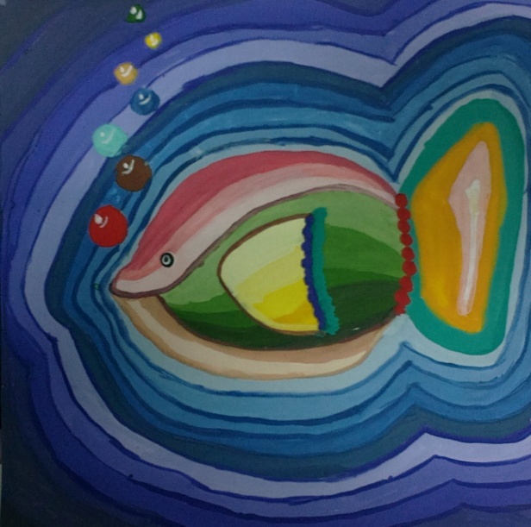

Микушева Дарья Лихачева София

«Спокойствие» «Рыбка»

пр. Пушина И.В. пр. Пушина И.В.

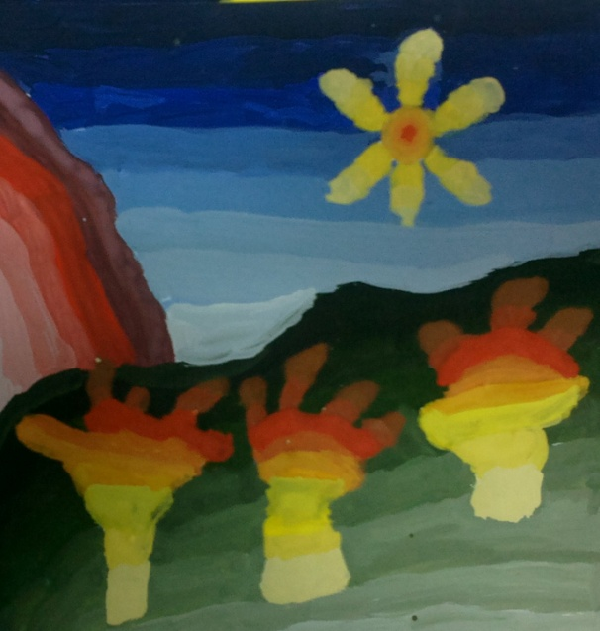 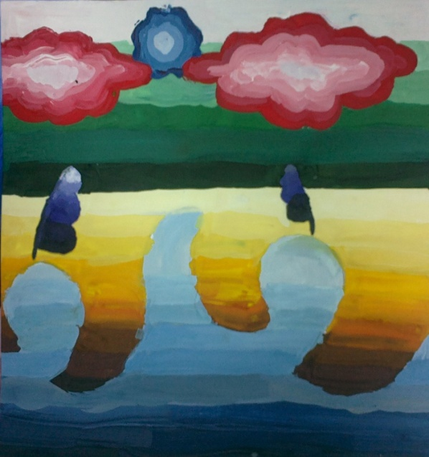

Суходимцева Анастасия Першукова Анастасия

«Ночь» «Тишина»

пр. Пушина И.В. пр. Пушина И.В.

3.Выполнение формального декоративного натюрморта в ахроматическом или монохромном тоне с разбивкой на светотеневые грани.

Гуашь, формат А4

***Самостоятельная работа:*** Работа над цветовыми оттенками, вариантами светотеневой градации изображаемого натюрморта

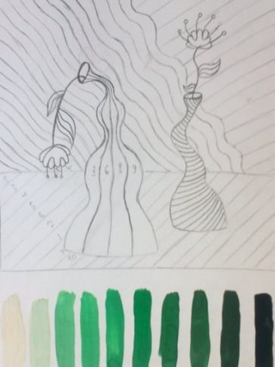

Метелкина Ксения

пр. Емельянова Н.Н.

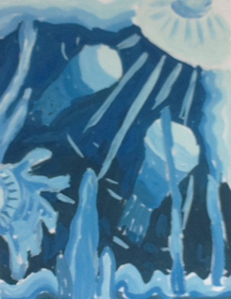 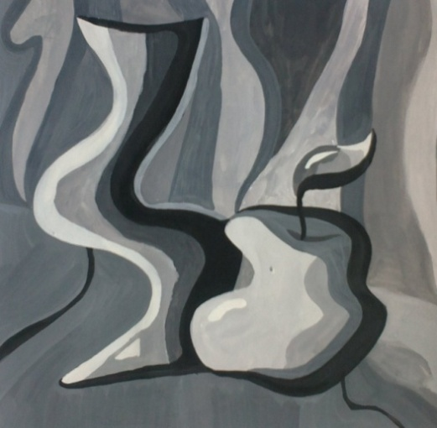

Константинова Ксения «Натюрморт»

«Подводный мир» пр. Талеева Н.А.

пр. Емельянова Н.Н.

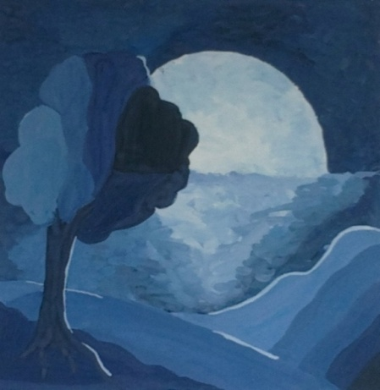 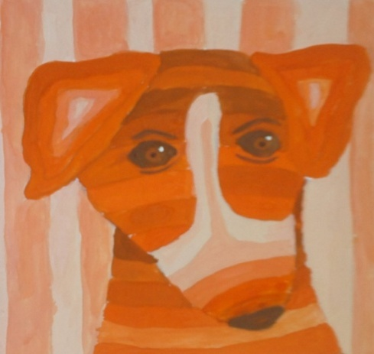

Третьякова Виктория Вахрушева Полина

«Лунная ночь» «Друг»

Пр. Емельянова Н.Н. пр. Емельянова Н.Н.

**1.4. Нюанс.**

***Задачи:*** Знакомство с понятием «нюанс» и родственными красками. Обучение закономерностям цветоведения и колористики, разнообразию приемов работы гуашью. Привитие навыков аккуратности.

***Задание:*** 1.Выполнение упражнения на получение светлого нюанса путем смешивания родственных красок одного тона.

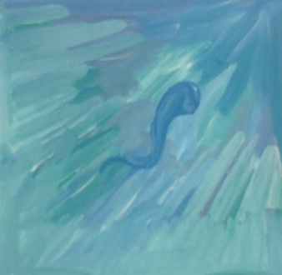 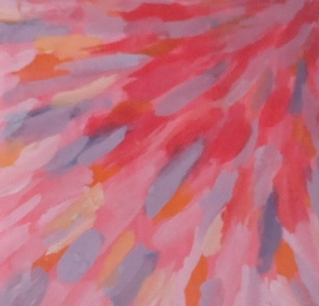 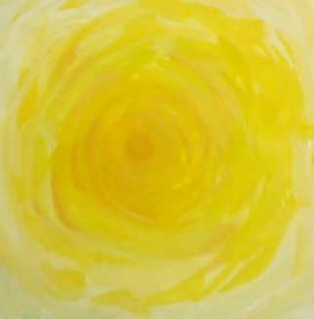

упражнения пр. Талеева Н.А.

1. Выполнение упражнения на получение темного нюанса путем смешивания родственных красок одного тона

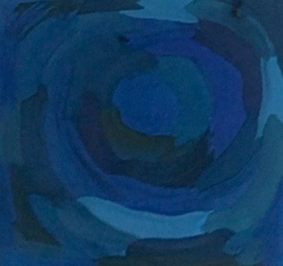  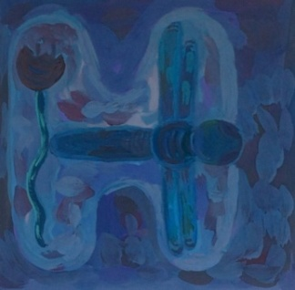

Константинова Ксения

пр. Емельянова Н.Н.

3. Выполнение формальной декоративной композиции, применяя 2-3 родственных краски и множество их оттенков.

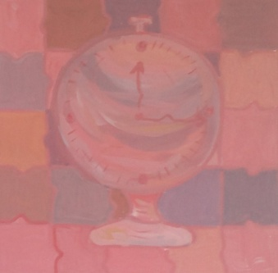 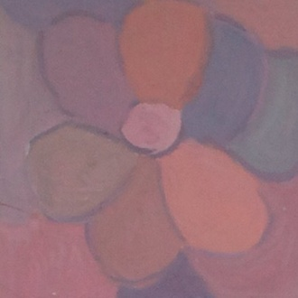 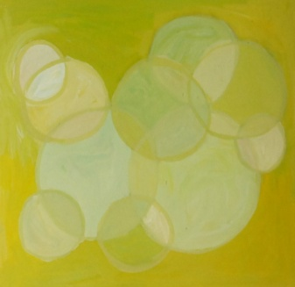

Константинова Ксения Константинова Ксения Кашежев Олег

«Тик-так» «Цветок» «Пузыри»

пр. Емельянова Н.Н. пр. Емельянова Н.Н. пр. Емельянова Н.Н.

4. «Нюанс холодный и теплый». Выполнение формальной декоративной композиции на ассоциацию (грусть, улыбка, сон, утро, вечер, тепло, холод).

Гуашь, формат А4

***Самостоятельная работа:*** аудиторное задание по памяти.

 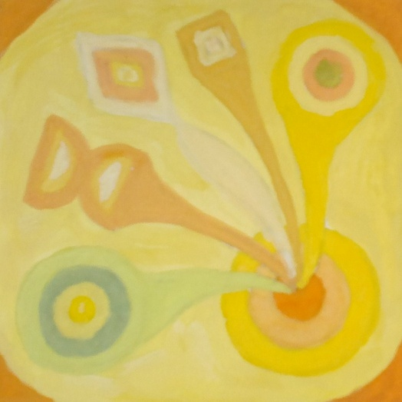

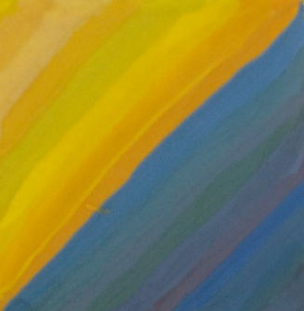 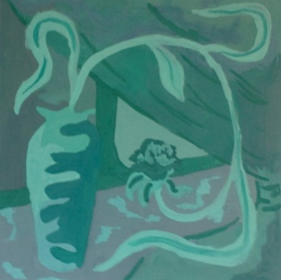

Третьякова Виктория

«Сон»

пр. Емельянова Н.Н.

**1.5. «Образ на заданную тему»**

***Задачи:***Закрепление знаний по закономерностям цветоведения и колористики, разнообразию приемов работы гуашью. Развитие фантазии и образного мышления.

***Задание:*** Композиция на контраст и нюанс. Выполнение двух, одинаковых по рисунку работ, на тему: «контраст», «нюанс».

Гуашь, формат А4

***Самостоятельная работа:***Выполнение эскизов*.* Подборвариантов колеров.

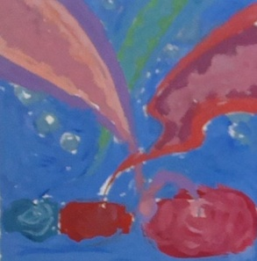 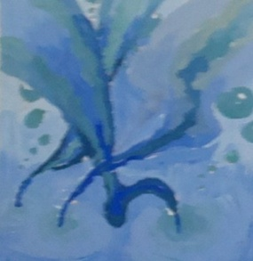

эскизы

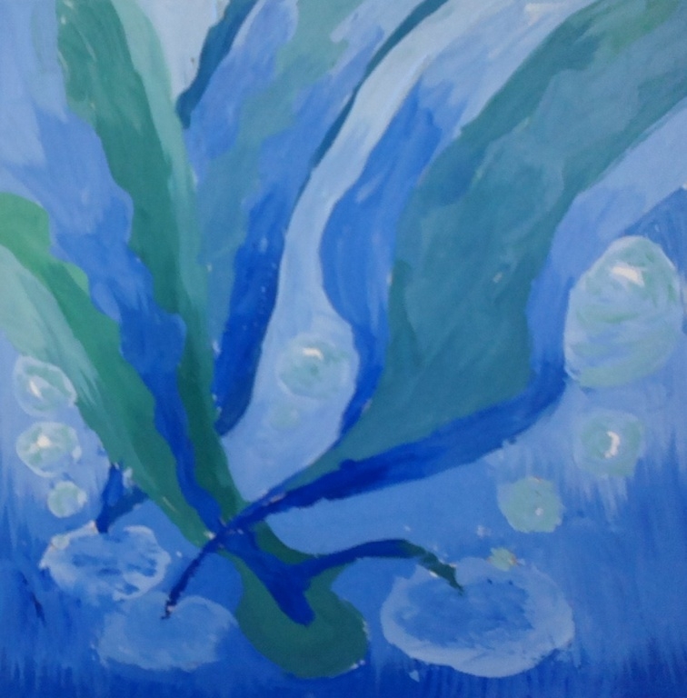

Дремлюга Дарья

«Погружение»

пр. Емельянова Н.Н.

**2 год обучения**

**Раздел 2. Орнамент и модуль**

**2.1.Растительный**  **орнамент в полосе с бордюром.**

***Задачи:*** Знакомство с закономерностями орнаментального построения (модуль, стилизация). Обучение основам цветоведения и колористики. Продолжение знакомства с понятиями «ахроматические и хроматические цвета», «светлота», «тон», колер». Обучение навыкам и приемам работы гуашью.

***Задание:*** Выполнение орнамента в полосе с бордюром:

1.Выполнение орнамента в полосе с бордюром (кроме геометрического). Один модуль — ахроматический, 2 или более модулей — хроматическая гамма.

Гуашь, формат А4 (полоса ориентировочно - 10х30)

***Самостоятельная работа:***Выполнение эскизов*.* Подборвариантов колеров.

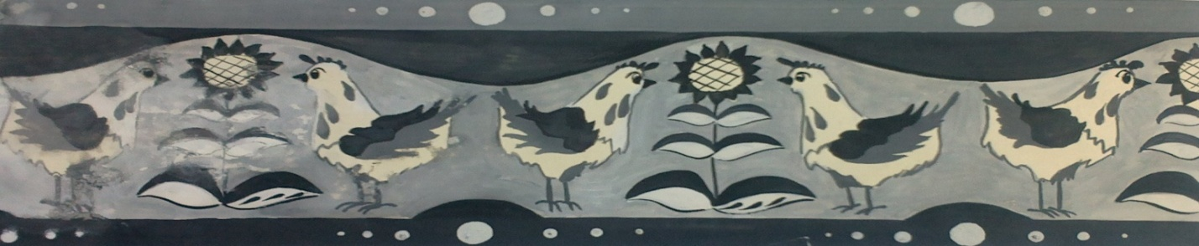

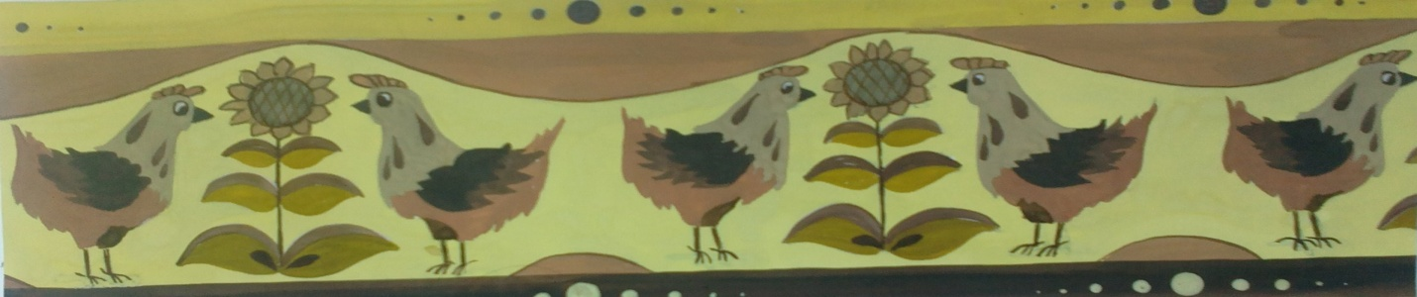

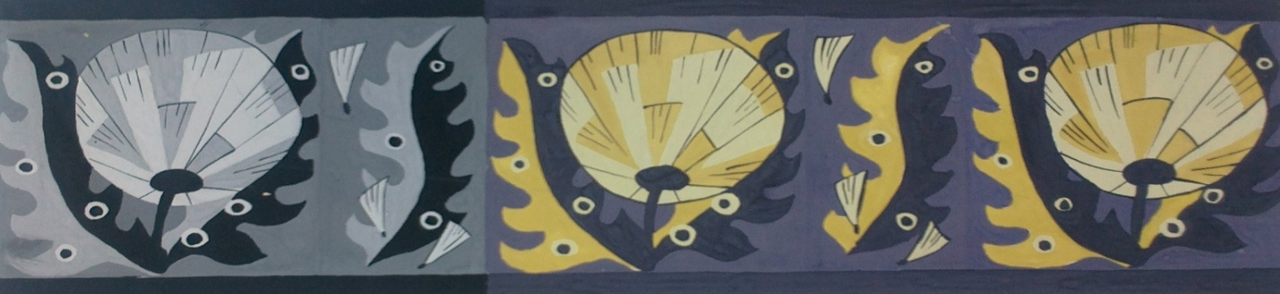

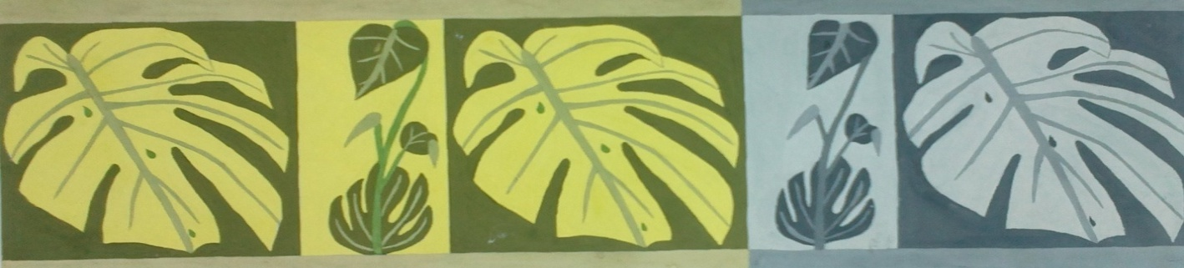

пр. Талеева Н.А.

**2.2.Орнамент в квадрате**

***Задачи:*** Обучение навыкам и приемам работы гуашью по составлению колеров. Подборвариантов колеров. Закрепление понятий «цветовой колер, колеровка».

***Задание:*** Симметричный геометрический орнамент в квадрате из четырех модулей.

1. Выполнение ахромотического модуля
2. Выполнение монохромного модуля
3. Выполнение модуля на основе контраста
4. Выполнение модуля на основе нюанса.

Гуашь, формат А3 (квадрат 20х20)

***Самостоятельная работа:*** Выполнение эскизов. Подбор колеров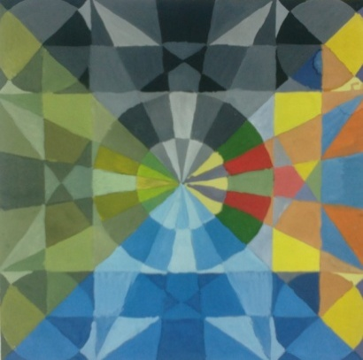 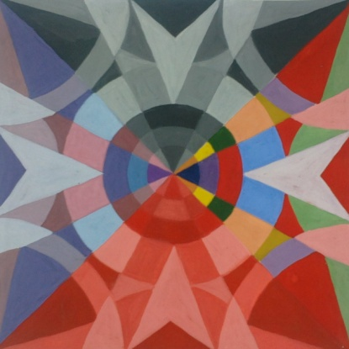 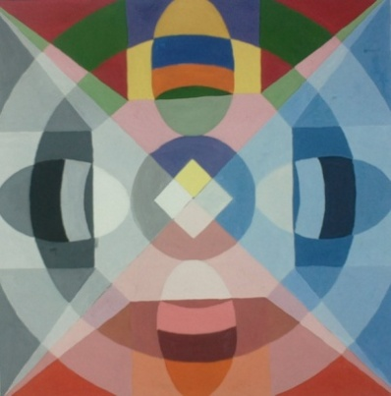

пр. Талеева Н.А.

**2.3«Образ на заданную тему»**

***Задачи:*** Проверка знаний о закономерностях орнаментального построения о понятиях «тон, светлота, колер», знаний по основам цветоведения и колористики, навыков и приемов работы гуашью.

***Задание:*** Творческое задание «Маска» (симметричная или ассиметричная декоративная маска) («Отражение», «Зима - лето и т.п.»).

1. Выполнение части маски на основе контраста.
2. Выполнение части маски на основе нюанса.

Гуашь, формат А3

***Самостоятельная работа:*** Выполнение эскизов.

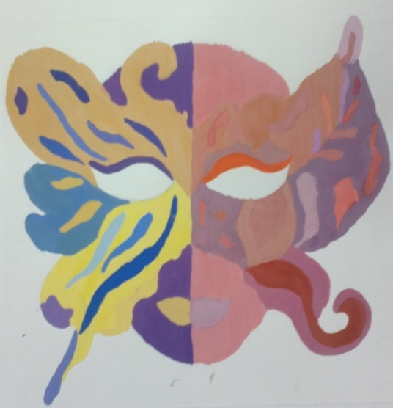 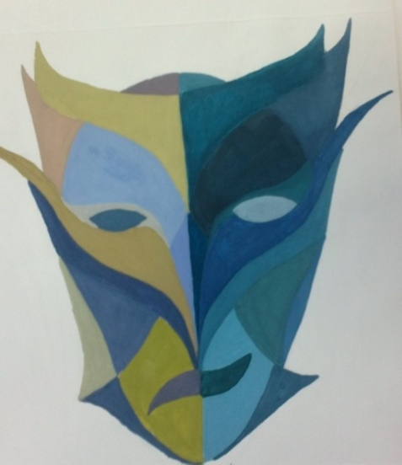

пр. Талеева Н.А.